Lundi 2 mars 2026 CM1/CM2
CM 21 L

Monday 2nd march

8h45 : Accueil
Appel, appel cantine, mot du jour : un quai

8h45 : Problème flash

CM1 : Quentin achète pour la fête des mères, neuf roses identiques valant 1,85 € pièce. A combien lui revient ce bouquet ? 9 x 1,85 = 16,65. Ce bouquet lui revient à 16,65 €.
CM2 : Une entreprise poste 58 lettres timbrées à 0,59 € chacune. Quel est le coût de cet envoi ? 58 x 0,59 = 34,22. Le coût de cet envoi est 34,22 €.

8h50 : Opération
CM1 : 3 489 x 365 = 1 273 485
CM2 : 9 789 x 389 = 3 807 921

8h55 : Calcul mental CM1
Obj : Multiplier trois nombres Leçon CM4
Echauffement : Le chemin de la table de 4
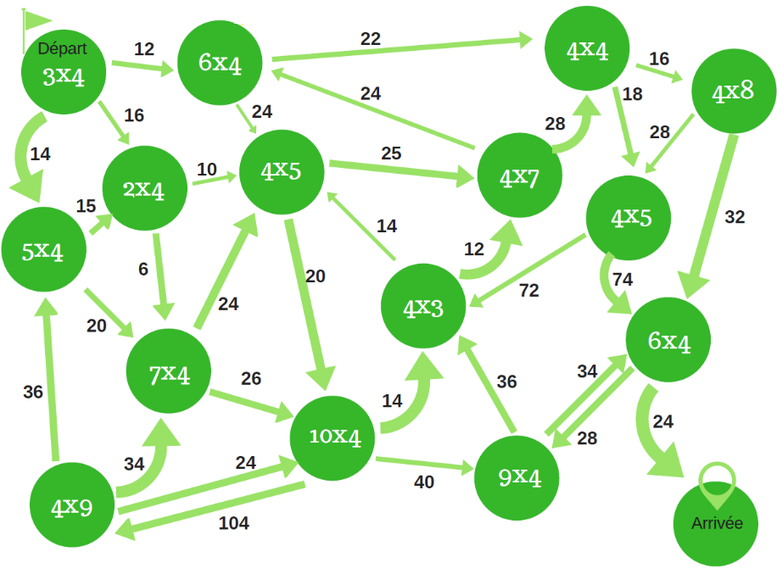

Calcul automatisé :
12 = 3 x 2 x 2 2 x 7 x 2 = 28 3 x 4 x 1 = 12 32 = 2 x 2 x 8
2 x 5 x 2 = 20 4 x 1 x 2 = 8 4 x 4 x 1 = 16 4 x 1 x 10 = 40
2 x 6 x 2 = 24 36 = 2 x 9 x 2 10 x 2 x 2 = 40. 1 x 5 x 4 = 20
4 x 2 x 2 = 16 1 x 7 x 4 = 28 36 = 9 x 4 x 1 0 = 2 x 0 x 2
4 = 1 x 2 x 2 2 x 2 x 2 = 8 6 x 4 x 1 = 24 2 x 2 x 4 = 16

Problème : En calcul, Romain a posé 5 séries de 2 fois 2 divisions. Combien Romain a-t-il posé de divisions en tout ?
En tout, Romain a posé 20 divisions.

Calcul réfléchi : Comptes mystérieux

Regroupe intelligemment les termes pour trouver la solution :

12 x 2 x 2 = 48

2 x 25 x 2 = 100

Problème : Pour cette année, Célia a acheté deux paquets de 10 boîtes de 2 crayons de couleurs. Combien Célia a-t-elle de crayons de couleurs ?
Célia a 40 crayons de couleurs.

Clap : 9 x 4, 6 x 4, 7 x 4, 4 x 5, 8 x 4 36, 24, 28, 20, 32

8h55 : Calcul mental CM2
Obj : Multiplier par 10 ,100, 1000 Leçon CM5
Echauffement : Complète le tableau.

x | 100 | 1 000 | 10
9,4 | 940 | 9 400 | 94
69 | 6 900 | 69 000 | 690
1,52 | 152 | 1 520 | 15,2
45 | 4 500 | 45 000 | 450
0,5 | 50 | 500 | 5

Calcul automatisé :
2,71 x 10 = 27,1 4,9 x 1 000 = 4 900 3,3 x 100 = 330 58,9 x 10 = 589
40 x 1 000 = 40 000 50,2 x 100 =5 020 8,1 x 100 = 810 8,9 x 10 = 89
2,5 x 100 = 250 5,6 x 1 000 = 5 600 84 x 100 = 8 400 9,72 x 10 = 97,2
0,2 x 100 = 20 0,7 x 1 000 = 700 4,2 x 10 = 42 1,64 x 10 = 16,4
90,8 x 1 000 = 90 800 3,47 x 10 = 34,7 2,45 x 10 = 24,5 14,5 x 100 = 1 450

Problème : Pour s’échauffer, Aymé a couru 10 tours de terrain. Un tour mesure 200 m. Quelle distance a parcouru Aymé ?
Elle a parcouru 2 000 m.

Calcul réfléchi : Retrouve le nombre manquant : 10, 100, 1 000
40,4 x 100 = 4 040 6,5 x 100 = 650 8,05 x 100 = 805
20,9 x 100 = 2 090 6,1 x 1 000 = 6 100 1,4 x 1 000 = 1 400
0,36 x 1 000 = 360 6,7 x 100 = 670 8,8 x 1 000 = 8 800
20,3 x 1 000 = 20 300

Problème : Sakina remplit 100 pages de son cahier. Dans chaque page, elle range 41 images. Combien Sakina met-elle d’images dans son cahier ?
Elle met 4 100 images dans son cahier.

Clap : 3,2 x 10, 12,4 x 10, 560 x 1 000, 0,54 x 100, 260 x 10 32, 124, 560 000, 54, 2 600

9h10 : Calcul en ligne CM2
Leçon CL4
Multiplie par 10, 100, 1 000 comme dans l’exemple :

Exemple : 2,5 x 10 = 25 ou 2,5 x 100 = 250 ou 2,5 x 1 000 = 2 500

4,52 x 1 000 = 4 520

32,5 x 100 = 3 250

0,852 x 10 = 8,52

35,2 x 100 = 3 520

2,45 x 1 000 = 2 450
9h10 : Calcul en ligne CM1
Leçon CL4
Associativité de la multiplication : Il faut regrouper des termes pour
calculer plus facilement.

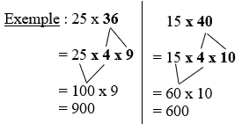
15 x 16 =
= 15 x 4 x 4
= 60 x 4 = 240

32 x 25 =
= 4 x 8 x 25
= 100 x 8 = 800
20 x 24 =
= 2 x 10 x 24
= 48 x 10 = 480

15 x 25 =
= 5 x 3 x 25
= 125 x 3 = 375
21 x 50 =
= 21 x 5 x 10
= 105 x 10 = 1 050

9h15 : Ecrire un nombre
Ecrire en nombre 325 125 489 ; 1 256 ; 258 985

9h15 : Ecrire un nombre
Ecrire en fraction : 72/100, 28/5, en nombre 324 centièmes et 4 millièmes

9h20 : Dictée + Analyse de phrase
Obj : Trouver le sujet, le verbe et le complément du verbe ainsi que les compléments de phrase, connaître la nature des mots.

CM1 : La cerise tombait en glissant. (Imparfait)

La cerise tombait en glissant.

Groupe :

La cerise : Nature : GN Tombait : Nature : Verbe
Fonction : Sujet Infinitif : Tomber (1er groupe)
Genre : Féminin Temps : Imparfait
Nombre : Singulier Personne : 3ème personne du singulier

En glissant : Nature : Participe présent
Fonction : CCM
Genre : Invariable
Nombre : Invariable

CM2 : L’ours sauvage logea dans une grotte. (Passé simple)

L’ours sauvage logea dans une grotte.

Groupe :

L’ours : Nature : GN Logea : Nature : Verbe
Fonction : Sujet Infinitif : Logea (1er groupe)
Genre : Masculin Temps : Passé simple
Nombre : Singulier Personne : 3ème personne du singulier

Dans une grotte : Nature : GNP
Fonction : CCL
Genre : Féminin
Nombre : Singulier

9h30 : Apprendre à écrire des mots courants/des mots invariables CM1/CM2

CM1 : L’équilibre, satisfaire, le berceau, la douzaine, introduire / dessus, lors

CM2 : Franchement, suspendre, la clé, l’ivresse, conclure / dessus, lors

9h35 : Anglais CM1/CM2
Monday 2nd March Revoir les parties du corps + the birth : la naissance, birthday : anniversaire
Voir séance U7 évaluation année 2 : Is it your coat ?

10h15 : Mathématiques
Obj : Connaître les mesures d’aires
Compagnon Maths
La situation problème p 103 + J’applique p 104 + Exercices 9 p 105, 17 p 106
Leçon M6

10h15 : Mathématiques
Obj : Savoir calculer des périmètres
Compagnon Maths
Situation problème p 95 + J’applique p 96 + Je m’entraine avec aide 1,2 p 96, 3,4,5 p 97
Leçon G8

10h30 : RECREATION

10h45 : Histoire
Voir H12 séance 2 : La vie au Moyen Age : le temps des châteaux

11h45 : REPAS

13h30 : Ecriture rapide CM1/CM2
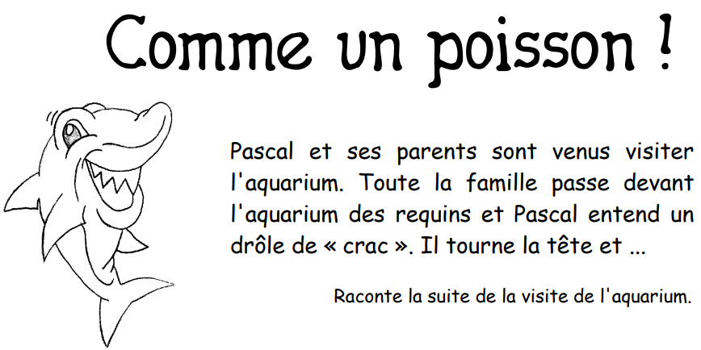

13h40 : Lecture rapide CM1/CM2
La valise d’Arthur : Repérer rapidement des mots dans des écrits spécifiques.
Entoure le plus vite possible, dans le calligramme de Pierre Albert-Birot, les mots soulignés dans le texte.
Vite dit… Vite défini… : Associer un mot et sa définition.

Relis les quatre exercices précédents puis réponds aux trois exercices suivants.
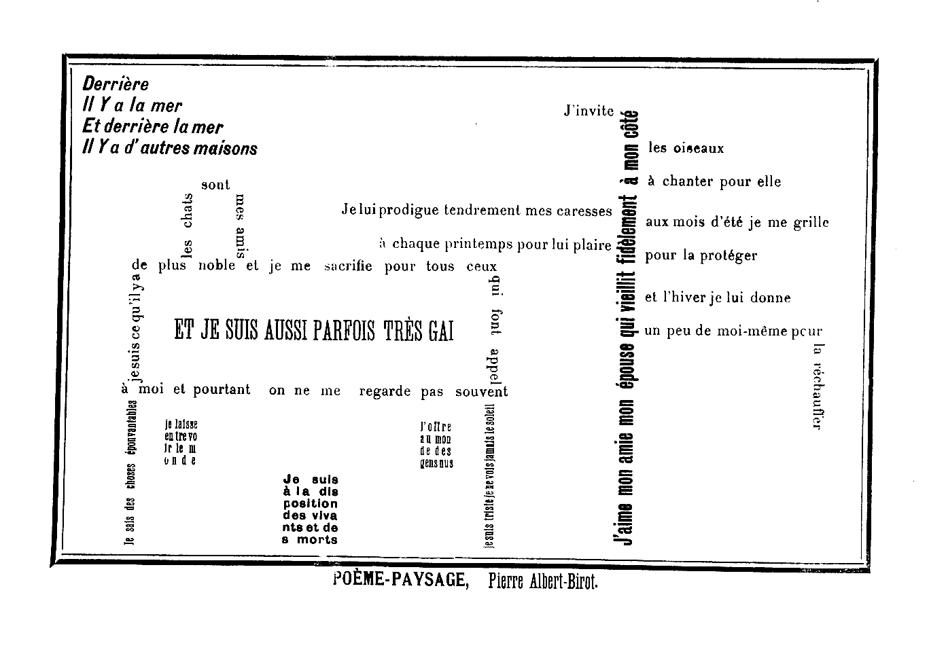
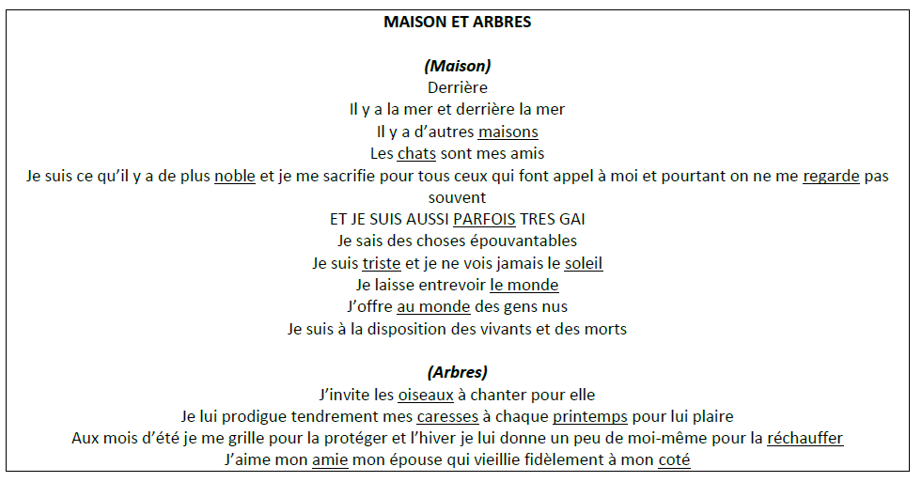
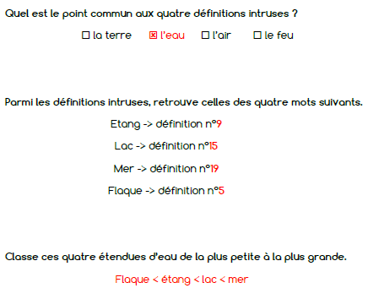

13h45 : Je lis, je comprends CM1/CM2
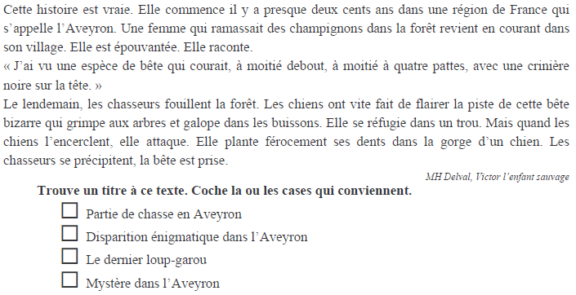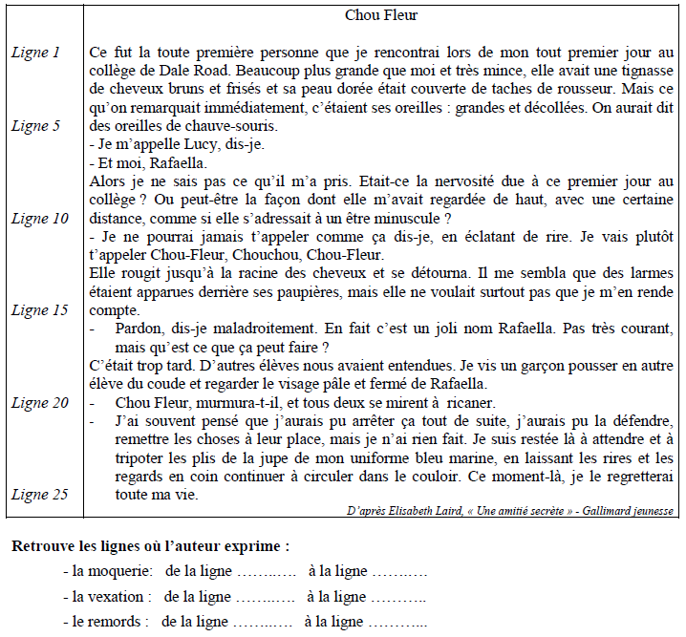
Moquerie: de la ligne 11 à la ligne 12 puis de la ligne 20 à la ligne 20
Vexation: de la ligne 13 à la ligne 15
Remords: de la ligne 16 à la ligne 17 puis de la ligne 24 à la ligne 25

13h50 : Conjugaison
Obj : Savoir conjuguer au passé composé
Observation réfléchie de la langue française(La balle aux mots)
Exercices 1,2,4,7,8 p146,147 et Mots croisés
Leçons C10/C11
Faire le tableau des natures des mots

13h50 : Conjugaison
Obj : Savoir conjuguer au futur simple les verbes du 1er et 2ème groupe
Observation réfléchie de la langue française(La balle aux mots)
Exercices 1,2,3 p 146
Leçon C8

14h35 : Mathématiques suite
Obj : Connaître les mesures d’aires
Compagnon Maths
La situation problème p 103 + J’applique p 104 + Exercices 9 p 105, 17 p 106
Leçon M6

14h35 : Mathématiques suite
Obj : Savoir calculer des périmètres
Compagnon Maths
Situation problème p 95 + J’applique p 96 + Je m’entraine avec aide 1,2 p 96, 3,4,5 p 97
Leçon G8

14h55 : Atelier contrat de travail
Obj : Travail en autonomie
Divers travaux à réaliser en autonomie.

14h55 : Atelier contrat de travail
Obj : Travail en autonomie
Divers travaux à réaliser en autonomie.

15h10 : Ecriture des devoirs
Pour le mardi 3 mars :
Mathématiques : Apprendre G8 (CM1), M6 (CM2)

Pour lundi 9 mars :
Conjugaison : Apprendre C8 (CM1), C10, C11 (CM2)
Analyse de phrase contrôle (CM1/CM2)
Histoire : H11/H12 (CM1/CM2)
Vélo

15h15 : RECREATION

15h30 : E.P.S
Obj : Etre capable d’adapter ses déplacements à différents types d’environnement, Etre capable de d’appliquer et construire des principes du code de la route.
Vélo séance 1

